Муниципальное бюджетное общеобразовательное учреждение
«Русско-Акташская средняя общеобразовательная школа» Альметьевского муниципального района Республики Татарстан

«Рассмотрено»  Руководитель ШМО  _________/Бабакулова Э.Г./  «___»__________2026г. | «Согласовано»  Заместитель руководителя по УВР МБОУ «Русско-Акташская СОШ»  _________/Багаутдинова Л.В./  «___»____________2026г. | «Утверждаю»  Руководитель МБОУ «Русско-Акташская СОШ»  ________/Вечкитова Т.А./  Приказ №_______  от «___»_______2026г.

Демоверсия
Контрольное тестирование
для промежуточной аттестации обучающихся 5 класса
по Труду (технологии)

2025-2026 учебный год

СПЕЦИФИКАЦИЯ
промежуточной аттестации
по учебному предмету Труд (технология) 5 класс.

- Назначение КИМ (практическая работа)
Работа предназначена для учащихся 5-х классов общеобразовательных учреждений, осваивающих федеральный государственный образовательный стандарт основного общего образования.

Цель проведения промежуточной аттестации в форме тестовой работы - оценка уровня освоения программы учебного предмета Труд (технология).

- Документы, определяющие содержание КИМ
Материалы для проведения промежуточной аттестации по Труд (технология) в 5 классе составлены на основе следующих документов:
- Приказ Министерства просвещения Российской Федерации от 31.05.2021 № 287 "Об утверждении федерального государственного образовательного стандарта основного общего образования" (Зарегистрирован 05.07.2021 № 64101)
- ФОП ООО.
- Содержание КИМ

Работа содержит задания, проверяющие планируемые результаты программы учебного предмета Технология по всем разделам программы.

- Структура КИМ (тестовая работа)
Итоговая работа проводится в форме тестовой работы, которая состоит из 3 блоков: вопросы с пропущенным словом; вопрос с развернутым ответом, вопрос с выбором ответа.

Промежуточная аттестация
по труду (технологии)
ученика (цы) _ 5___ класса
МБОУ «Русско-Акташская СОШ»
_________________________
(Фамилия в родительном падеже)
_________________________
(имя в родительном падеже)
_________________________
(оценка)

1. Подчеркните продукты растительного происхождения.
А) Сахар, Б) хлеб, В) овощи, Г) яйца, Д) молоко, Е) мёд, Ж) рыба, З) фрукты, И) орехи, К) мясо, Л) крупа
2.Витамины – вещества, необходимые для роста, жизнеспособности. Они содержатся в:
А)яйцах, молоке и молочных продуктах, мясе, рыбе
Б)фруктах, ягодах, мёде, муке, картофеле, макаронах, крупах
В)сливочном масле, говяжьем, свином и бараньем жире, растительном масле, орехах
Г)фруктах, овощах
3.Жиры, как и углеводы являются источником энергии. Они содержатся в:
А)яйцах, молоке и молочных продуктах, мясе, рыбе
Б)фруктах, ягодах, мёде, муке, картофеле, макаронах, крупах
В)сливочном масле, говяжьем, свином и бараньем жире, растительном масле, орехах
Г)фруктах, овощах
4. Закончи цепочку механической обработки продукта.
Определение доброкачественности →проверка на содержание нитратов →
сортировка →_________________________________________ → _________________________________ → __________________________________ →
____________________________________________
5. Какие волокна относятся к волокнам животного происхождения:
А)Хлопковое В) Льняное
Б) Шерстяное Г) Шелковое
6. Для подключения мотора к микрокомпьютеру требуется подсоединить один конец кабеля к мотору, а другой ……
А) К цифрам (1, 2, 3, 4); В) К аккумулятору;
Б) Оставить свободным; Г) К буквам (A, B, C, D)
7. Верным является утверждение….
А) Блок EV3 имеет 5 выходных и 4 входных порта
Б) Блок EV3 имеет 5 входных и 4 выходных порта
В) Блок EV3 имеет 4 выходных и 4 входных порта
Г) Блок EV3 имеет 3 выходных и 3 входных порта
8. Какого мотора нет в наборе LEGO Mindstorms EV3 (45544)?
А) среднего мотора
Б) большого мотора В) маленького мотора
9. Укажите, в какую сторону будет вращаться колесо Б, если колесо А
начинает своё движение по часовой стрелке:
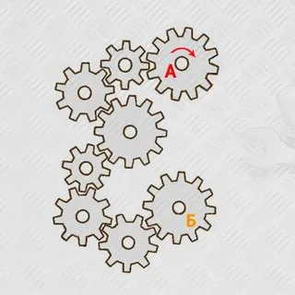
A - По часовой стрелке
Б - Против часовой стрелки
В - Не будет вращаться
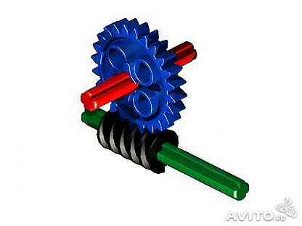

10. Подпишите название изображённой на рисунке передачи? ______________________________________

11. Напишите примеры масштаба увеличения_____________________________________
12. Как на чертеже обозначить радиус_____________________________________________
13. Начертите линию невидимого контура ________________________________________
14. Потребность — это ___________________________________________________________

_______________________________________________________________________________

Система оценивания:
Задания 1-14 оцениваются 1 баллом,

Итого 14 баллов.
Менее 8 баллов «2»
8-10 баллов – «3»
11-12 баллов – «4»
13-14 балл – «5».

Допускается не полные ответы оценивать в 0, 5 балла и засчитывать в пользу учащегося.

